Know how wurde geehrt – HLUW Yspertal
Es sind schon besondere Leistungen, welche die letztjährigen Maturantinnen und Maturanten mit ihren Diplomarbeiten bei diversen Wettbewerben unter Beweis stellten. Unsere Bildungslandesrätin Mag. Christiane Teschl-Hofmeister zeigte sich beeindruckt vom Ausbildungsniveau der unikaten Schule mit umweltanalytischen und umweltwirtschaftlichen Bildungsschwerpunkten in Yspertal.

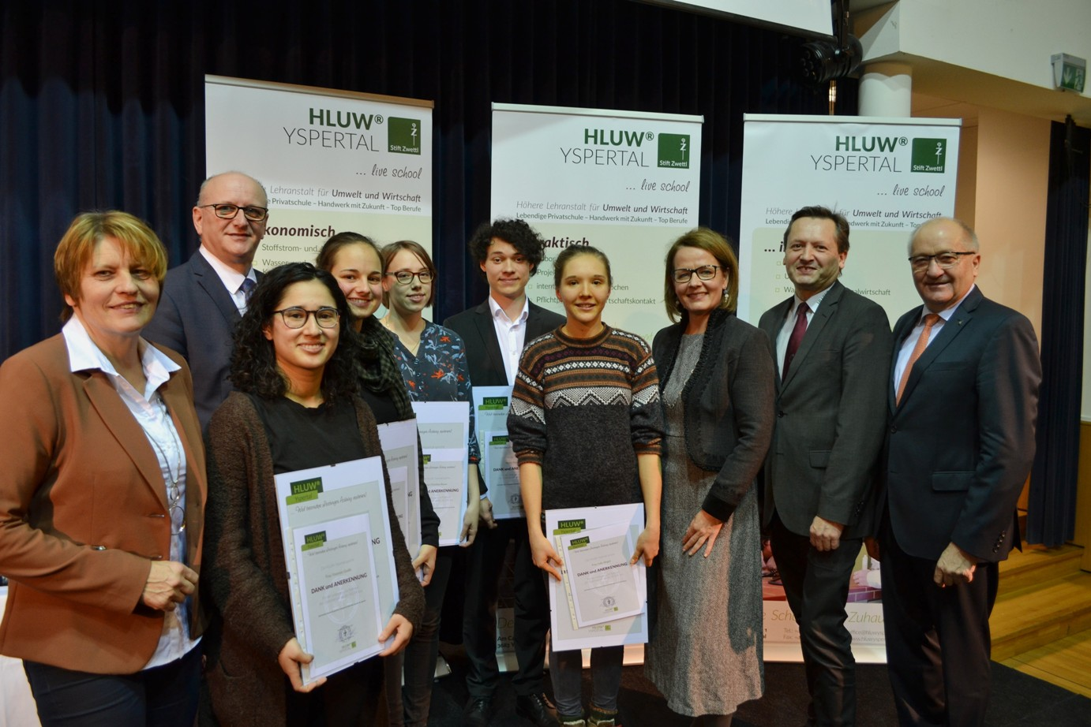
Ehrung von ausgezeichneten Diplomarbeiten an der HLUW Yspertal, Privatschule des Zisterzienserstiftes Zwettl mit Sitz im Yspertal. (vlnr) Bgm. Veronika Schroll, Vizebgm. Franz Fichtinger, Yasemin Gedik, Hannah Schatz, Christina Bauer, Florian Götzl, Julia Siegel, Bildungslandesrätin Mag. Christiane Teschl-Hofmeister, Schulleiter Mag. Gerhard Hackl und LAbg. Karl Moser; Foto: HLUW Yspertal

Yspertal, St. Pölten, Stift Zwettl – Unter Beisein von Landesrätin Mag. Christiane Teschl-Hofmeister in Vertretung von Landeshauptfrau Mag. Johanna Mikl-Leitner, LAbg. Karl Moser und Vertretern der Marktgemeinde Yspertal präsentierten fünf Maturantinnen und Maturanten (inzwischen Absolventinnen und Absolventen) vor Schülerinnen und Schülern wie auch den Lehrpersonen in der Schulaula ihre Ergebnisse der Diplomarbeiten und die damit erreichten Auszeichnungen bei diversen Wettbewerben für Diplomarbeiten bzw. Forschungsarbeiten. Sehr beeindruckt von der Qualität der Arbeiten und den Forschungsergebnissen zeigte sich die Bildungslandesrätin aus Niederösterreich, Mag. Christiane Teschl-Hofmeister, welche den Jugendlichen besonderen Respekt für ihre Leistungen zollte. Als Überraschung wurde neben der Ausstellung einer Urkunde mit „Dank und Anerkennung der Schule für diese Leistungen“ auch eine Ehrentafel für ausgezeichnete Diplomarbeiten an der HLUW Yspertal neu enthüllt.

Drei Arbeiten holte man vor den Vorhang
Christina Bauer und Florian Götzl haben mit ihrer Diplomarbeit „Glyphosat“ den diesjährigen österreichischen Maturaprojektwettbewerb der FH Kärnten in der Kategorie „Gesundheit“ gewonnen. In ihrer Arbeit untersuchten sie Mais- und Sojaproben aus verschiedenen Ländern, aus biologischem und konventionellem Anbau, aus Supermärkten, aus dem Onlinehandel und von Direktvermarktern. Angewendet wurden chemische Methoden auf das Pflanzenschutzmittel Glyphosat, das unter dem Verdacht steht, krebserregend zu sein. Sie beleuchteten auch sehr genau die Gesetzeslage dieses Herbizides und analysierten die Berichterstattungen über Glyphosat in österreichischen, deutschen, englischen und amerikanischen Zeitungen der letzten Jahre.

Die Untersuchung des Vorkommens sowie des Abbaus von Mikroplastik in der Ybbs wählten Yasemin Gedik und ihre Kollegin Hannah Schatz als Thema für ihre Diplomarbeit an der HLUW Yspertal. In Zusammenarbeit mit der Firma TCKT Wels (Transfercenter für Kunststofftechnik), der Kläranlage Amstetten und viel persönlichem Engagement kamen sie zu interessanten Ergebnissen – die Mikroplastikbelastung der Ybbs ist sehr gering, die Abbaubarkeit in Kläranlagen ist nicht gegeben wobei sich PET (Kunststoff der Trinkflaschen) besser abbaut als Biokunststoffe. Dafür entwickelten sie eine passende Filtereinheit sowie geeignete Analysemethoden zur Identifikation und der Bestimmung des Abbauverhaltens von Mikroplastik.
Angespornt von den interessanten Ergebnissen, sowie den positiven Erfahrungen im Laufe der Diplomarbeit, nahmen sie beim Wettbewerb „Jugend Innovativ“ teil. Bei diesem Wettbewerb werden Spitzenleistungen junger Talente ins Rampenlicht gerückt und die innovativsten Leistungen ausgezeichnet. Yasemin und Hannah konnten sich dabei gegen 438 Projekte durchsetzen und in der Kategorie „Science“ den ersten Preis gewinnen. Neben einem 2.000 Euro Geldpreis wurden die Schülerinnen auch ausgewählt, Österreich beim China Adolescents Science & Technology Innovation Contest 2019 (CASTC) in China sowie beim European Union Contest for Young Scientists 2019 in Bulgarien zu vertreten.
Bei dem chinesischen Wettbewerb nahmen mehr als 400 junge chinesische Wissenschaftler und 224 internationale Teilnehmer aus 52 Ländern teil. Die Schülerinnen konnten bei den internationalen Projekten in der Kategorie Environmental Science und Engineering den zweiten Platz belegen.
Der 31. European Union Contest for Young Scientists (EUCYS) fand 2019 in Sofia in Bulgarien statt. 155 Nachwuchsforscherinnen und -forscher aus 39 Ländern nahmen mit 100 Projekten am Wettbewerb teil. Die Schülerinnen erhielten einen der begehrten „Special Donated Prizes“ den „PepsiCo Prize“. Mit dieser Auszeichnung ist ein Besuch des Beaumont Park R&D Centre in UK und ein Preisgeld von 2.000 Euro verbunden.

Julia Siegel maturierte ebenfalls im Juni 2019 an der HLUW Yspertal und erhielt für ihre Diplomarbeit den Niederösterreichischen Wissenschaf[f]t Zukunft Preis 2019 in der Kategorie „Vorwissenschaftliche Arbeiten bzw. Diplomarbeiten von MaturantInnen“. Julia Siegel verbrachte zwei Monate an der Forschungsstation San Francisco im Bergregenwald in der Provinz Zamora im Süden von Ecuador und nahm dort Blatt- und Bodenproben, um einen möglichen Einfluss von Nährstoffen auf dieses Ökosystem zu untersuchen. Die Vermutung war, dass Industrie und Bergbau und die von ihnen verursachten Luftverschmutzungen mit Stickstoff- und Phosphorverbindungen Einfluss auf das Wachstum des tropischen Regenwaldes haben könnten. In Kooperation mit der Universität Göttingen/Deutschland untersuchte sie mit dem an der HLUW Yspertal erworbenen Können in der Umweltanalytik die gesammelten Proben auf den Gehalt an verschiedenen Nährstoffen sowie auf die Blattfestigkeit. Ergebnis ihrer Untersuchung war, dass die Biodiversität im tropischen Regenwald durch Nährstoffeinträge aus der Luft erheblich gestört wird. Einige Pflanzenarten könnten verschwinden oder krankhafte Formen annehmen. Andere werden unverhältnismäßig gefördert. Sie folgerte daraus, dass wir Europäer die Pflicht haben, nicht nur das Abholzen des Regenwaldes, sondern auch die Entwicklung umweltschädigender Industrieprozesse in Südamerika zu unterbinden.
Julia Siegel erhielt für ihre Diplomarbeit den Wissenschaf[f]t Zukunft - Preis des Landes Niederösterreich, der ihr von Landeshauptfrau Johanna Mikl-Leitner im Rahmen der Wissenschaftsgala am 9. Oktober 2019 auf Schloss Grafenegg persönlich übergeben wurde.

Schau vorbei, mach mit an der HLUW

110 Neueinsteiger werden für das nächste Schuljahr aufgenommen. „Bereits am 11. Jänner 2020 von 9.00 Uhr bis 16.00 Uhr öffnen wir die Schule am zweiten Tag der offenen Tür. Zahlreiche Jugendliche aus ganz Österreich besuchen seit fast 30 Jahren unsere Schule. Der Anteil der Mädchen liegt bei etwa 45 Prozent“, erklärt Schulleiter Mag. Gerhard Hackl. Zwei Ausbildungszweige stehen zur Wahl: „Umwelt und Wirtschaft“ und „Wasser- und Kommunalwirtschaft“. Die Anmeldung für den Schulbesuch ist jederzeit möglich und wir freuen uns über Schnupperschülerinnen und -schüler. Infos unter Tel. 07415 7249 oder http://www.hluwyspertal.ac.at

Lebendige Privatschule des Stiftes Zwettl in Yspertal

Besonders wichtig ist die geistige und körperliche Fitness. Mit zahlreichen Sportangeboten, von Fußball für Mädchen und Burschen über Volleyball bis hin zum Bogenschießen, Klettern und Fitnessprogrammen, wird den Teenagern eine Menge geboten. Nach einer fünfjährigen Ausbildung kann man direkt ins Berufsleben einsteigen. Umwelt- und Abfallbeauftragte/r, Mikrobiologie- und Chemielaborant/in oder Umweltkaufmann/frau sind Beispiele dafür. Ein Drittel der Unterrichtszeit findet in Form von Praktika oder Projekten statt. Projektwochen und Fachexkursionen mit Auslandskontakten, miteinander arbeiten und Spaß haben und gemeinsam coole Freizeitangebote erleben, das alles sorgt für eine lebendige Berufsausbildung. Natürlich gibt es ein Privatinternat für Mädchen und Burschen. Mit umfangreichen Förderangeboten in der Schule und im Internat kann man seine persönliche Fitness steigern. Die Ausbildung schließt man mit der Reife- und Diplomprüfung ab und erlangt damit auch die Studienberechtigung. Nach facheinschlägiger Berufserfahrung können alle Absolventinnen und Absolventen auch um den Ingenieurtitel ansuchen.

